从106届广交会看中国外贸经济复苏
作者：工业圈

广交会第一天 众多B2B网站跃跃欲试

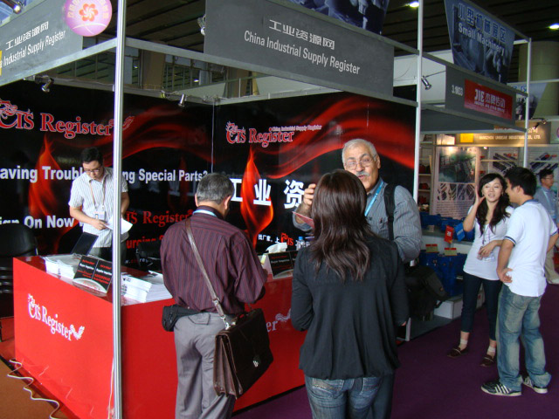
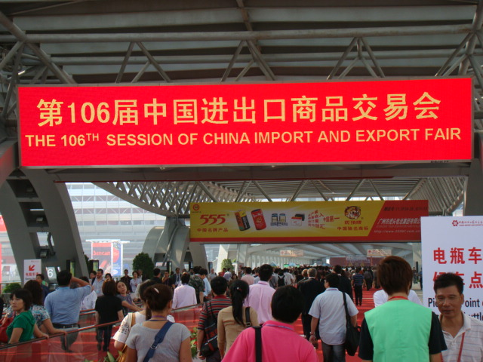
本届广交会今天开始了第一天。金融危机在重创国内出口贸易的同时，也重挫了上届广交会。数字显示，2009年春天举行的第105届广交会累计出口成交额比前一届下跌近17％。
工业资源网记者报道，广交会虽然对媒体有所限制，但仍挡不住众多B2B网站的跃跃欲试。广交会第一天上午八点钟，诸如阿里巴巴、环球市场、中国制造网等网站就已纷纷集中展馆入口处争相派发资料袋。

据工业资源网记者采访得知，80%的参展商均为多次参展，大部分对于通过广交会取得订单表示满意，而且不少企业对于自创品牌的意识非常强烈，非常明确的向记者表示"我们不做贴牌"。记者还欣喜的发现，曾经以贴牌为主的企业也开始走上自创品牌的道路。
工业资源网分析认为：作为国内历史最悠久、最重要的中国进出口商品交易盛会，广交会迄今已有逾五十年历史，某种程度上，广交会成了中国进出口经济的风向标。下半年广交会开幕临近，而商家参展热情热情高涨，或许这正是一个中国外贸经济复苏的信号。
回暖：秋季广交会展位难求
变化最先体现在广交会的展位申请上，根据商务部的统计，截至7月10日，网上申请展位数量共84954个，需求已远超目前广交会三期提供的5.5万个展位的规模。而105届开幕前一个多月时，还剩下1200多个展位没人申请。
据工业资源网了解，本届广交会将维持三期展览格局不变,展览总规模为5.5万个展位,出口展区仍按15大类商品划分成50个展区；进口展区维持1.5万平方米的规模,设立9个产品区。目前企业网上申请展位数已超过8万个,需求已远超出提供的展位规模。
而广交会期间广州酒店价格，也从一个侧面反映出了秋季广交会的“热火朝天”，根据携程旅行网数据显示，目前预订广交会期间酒店，价格上涨约为一到两倍，如沙面岛一家五星级酒店标准房，近期入住网上预订价格为660元，10月15日入住预订价格为1050元。位于新白云国际机场的一家豪华商务型酒店，近期入住网上预订价格为约600元，10月15日入住预订价格为998元。尽管低于往年，但相比于今年春季广州各4-5星级酒店价格同比大幅下降，这次秋季广交会已透出了一丝暖意。
“促销”不变：主办方继续“救市”

而广交会本次“回暖”，也和主办方的大力推动不无关系，与105届相同，106届广交会中主办方依旧“将优惠和促销进行到底。”

据悉，本届广交会继续维持上届临时降低的展位收费标准，全面加强采购商邀请和招商宣传推介力度。一方面，全面加强国际采购商邀请和招商宣传推介力度，计划邀请采购商总量84万户，比上届增长5%。在做好传统主要贸易国以及新兴市场宣传推介工作的同时，积极开拓重点市场的二、三线城市，包括受金融危机影响较小的约旦、摩洛哥、阿联酋、叙利亚等中东市场。

商务部调查的结果显示，大约17%的出口企业希望通过拓展内销市场来应对金融危机。本届广交会一个引人注目的环节是提供了为外贸企业寻找国内销售商的机会，这也使得本届广交会更具吸引力，诸如工业资源网面向国外客户推出的特殊工业品采购服务CIS Sourcing Solution Program就颇受推崇。

此外，广交会也加大召集国内采购商的力度，预计本届到会中国采购商达到8000人。为更好推进内外贸对接，本届广交会首次在展馆内设立中国采购商采购专区，方便有意拓展内销的出口企业找到国内采购商洽谈。

抓住全球经济复苏契机 促进外贸企业全面复苏

在日前召开的广交会新闻发布会上，广交会副秘书长、新闻发言人陈朝仁表示，目前各方面已反映出积极的迹象：一是国内经济大环境对办好本届广交会十分有利。我国经济率先走出复苏的格局基本确立，经济回升向好势头日趋明显，贸易进出口从今年3月份开始已经连续反弹达5个月，这一数据也从一些B2B网站或外贸网站统计中得到了体现，本次秋季广交会将是促进外贸企业复苏的一个较好平台。

工业资源网的分析师认为：目前世界经济逐渐开始出现复苏迹象，尤其是在8月这种趋势更加明显，欧美及亚洲公布的制造业指数均呈现快速反弹的势头。美国8月制造业采购经理人指数(PMI)从48.9升至52.9，该指数19个月以来首次超过50；欧元区制造业采购经理人指数从7月份的46.3升至8月的 48.2，为14个月新高。8月份中国制造业采购经理人指数(PMI)为54.0，比上月上升0.7个百分点，显示中国制造业活动出现了一年多以来最快速度的扩张。

关于本届广交会的最终参加人数过两天才会有结果，我们回继续关注报道，从中分析外贸经济的走势。

